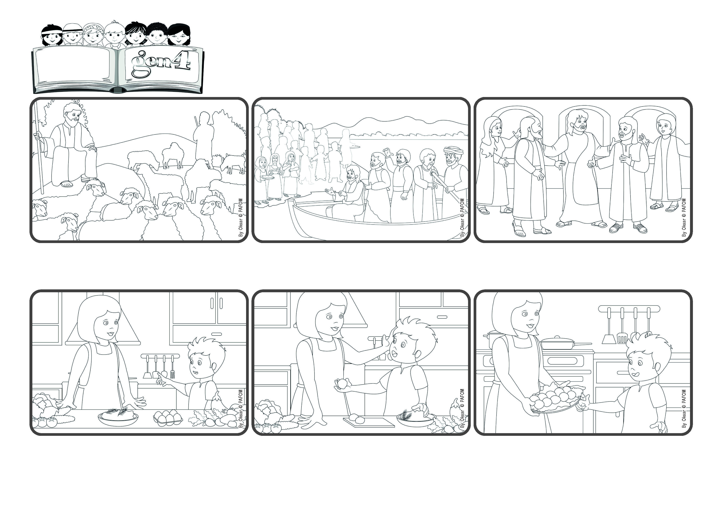

**"El Señor es mi pastor, nada me falta" (Sal 23[22,1).**

**Cuidemos a quienes nos rodean.**

(JULIO 2024, de la liturgia del domingo 21 de julio, XVI. del tiempo ordinario)

**Palabra de Vida**



¡Mamá estaba muy feliz y ya no parecía tan cansada! De allí en adelante otras veces hemos hecho juntos las albóndigas, para que no se canse y porque a ella no le gusta amasar los ingredientes. (Damion de Holanda)

Inmediatamente me puse a trabajar y seguiendo las instrucciones que ella me daba. Mezclé los huevos, la carne y todo lo demás y luego hice las albóndigas. ¡Mamá las cocinó y tuvimos una buena cena por la noche!

Durante las vacaciones mi mamá tenía que cocinar, pero estaba un poco cansada. Entonces le pregunté si podía ayudarla. Ella me dijo que sí y que estaba haciendo albóndigas con carne molida.

**“© PAFOM, Ilustraciones y texto realizados por el Centro Gen4”**

**Los Gen4 son los niños del Movimiento del los Focolares fundado por Chiara Lubich.**

**Mariápolis: encuentro de varios días para profundizar la vida del Evangelio, poniendo en la base de todo el mandamiento nuevo: "ama a los demás como a ti mismo".**

Jesús está siempre cerca y atento a cada uno de nosotros. Él nos conoce y nos llama por nuestro nombre. Él no quiere que ninguno de nosotros nos perdamos ni nos sintamos solos: nos ama y nos ayuda a cuidar con esmero a quienes nos rodean.

Así es Jesús con sus amigos: un día, al verlos cansados, los invita a subir a una barca para ir a descansar en un lugar tranquilo. ¡Pero cuando llegan hay mucha gente esperándolos! Jesús también se ocupa de ellos explicándoles muchas cosas.

Las ovejas están pastando tranquilas en el prado. El pastor está sentado sobre una roca cerca de ellas: las vigila y controla que los lobos no vengan a molestarlas. Él ama a sus ovejas y las cuida.